令和３年度 福祉のお仕事講座 申込書
ふりがな  氏名 |  |  |  | 性別 | 男・女
緊急連絡先 |  |  | 続柄
学校名 |  |  | 年・組
担任教員名 |  | 学校連絡先
参加希望日  右欄に〇を記入下さい | 第1回に参加 ８月２日（月）
 | 第2回に参加 ８月５日（木）
参加動機 | □福祉の仕事に就きたい □福祉に興味がある  □その他（ ）
質問事項 | 福祉の仕事や資格について質問があれば記入してください。  どんなことでもかまいません。当日も質問できます。
※本申込書に記載された内容は、福祉のお仕事セミナーに関してのみ利用します。
【申込先】新居浜市ボランティア・市民活動センター 〒792-0031新居浜市高木町2-60
FAX：0897-65-1009 E-mail：v-center@n-syakyo.jp
福祉のお仕事講座
福祉のお仕事講座
福祉のお仕事講座
「福祉の仕事に興味がある」、「将来の仕事について悩んでいる」、「福祉について少し気になっている」という皆さん、夏休みの間に少しお話を聞いてみませんか？
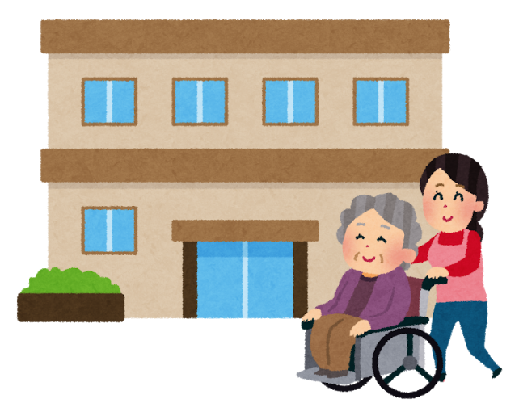
福祉の仕事って
何があるの？
福祉の仕事って
何があるの？
どんな資格が
必要なの？
どんな資格が
必要なの？

施設はどんな
雰囲気なの？
施設はどんな
雰囲気なの？
どんな仕事を
するの？
どんな仕事を
するの？

講師は、きぼうの苑・なの花・ふたば荘・ ふたばの森・くすのき園の皆さまです！
第１回 令和３年８月２日（月）
第２回 令和３年８月５日（木）
１３：３０～１６：００
と き

※どちらか１回（定員に余裕があれば２回とも参加できます）
新居浜市総合福祉センター
新居浜市高木町２－６０（新居浜警察署南側）
ところ

高齢者福祉施設・障がい者福祉施設で働く方のお仕事についてのお話、施設内の見学（動画）

社会福祉士・介護福祉士・精神保健福祉士・看護師・介護支援専門員
理学療法士・栄養士・機能訓練指導員・相談支援専門員・生活支援員
内 容

申込用紙を記入のうえ、下記に提出してください。
申し込み
新居浜市社会福祉協議会 新居浜市ボランティア・市民活動センター
新居浜市高木町２－６０ ＴＥＬ・ＦＡＸ ６５－１００９

